Basın Bülteni

6 Mayıs 2021

Artema, yeni nesil temassız armatürleriyle su tasarrufunu yaygınlaştırıyor.

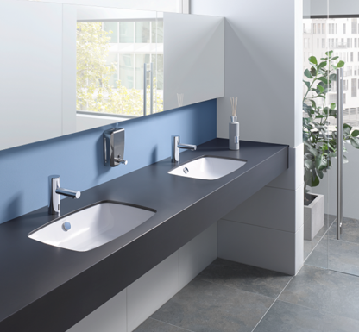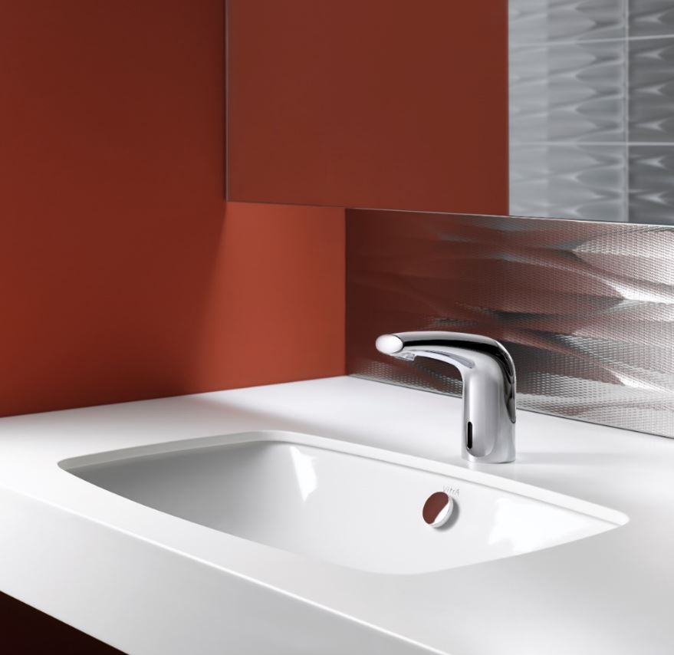
Armatürler için dakikada 12 litre olan TSE standardını, kumanda koluyla çalışan ürünlerde 5 litreye düşüren Artema, yeni nesil temassız armatürleriyle su tasarrufunu yaygınlaştırıyor. Artema’nın sensör teknolojisi sayesinde el değmeden kullanılan armatürleri ise standartlara göre neredeyse %90 tasarruf sağlayarak dakikada yalnızca 1,3 litre su harcıyor. Temassız armatürler, 30 Haziran’a kadar devam eden Artema Bahar Kampanyası kapsamında %35’e varan indirimle alınarak, hem doğa hem de bütçe dostu bir çözüm sunuyor.

